Молодёжная палата района Бирюлево Восточное города Москвы организовала и провела замечательный праздник двора " Наш двор: Добрые соседи"
10.08.2023
Молодёжная палата района Бирюлево Восточное города Москвы организовала и провела замечательный праздник двора " Наш двор: Добрые соседи". Для жителей нашего района в летний тёплый вечер это был не только спортивный праздник, но и интеллектуальный. Он был наполнен весельем, спортивными играми и эстафетами, а также увлекательными викторинами для взрослых и детей. А в конце вечера всем нашим активным родителям и озорным ребятам вручили памятные призы! Весь спортивный праздник создавал единство и сближение соседей!
На мероприятии присутствовали муниципальные депутаты Наталья Сычева и Елена Нерсесова, которые вместе с жителями принимали участие в викторинах и активностях. Ждем всех на наших праздниках двора!
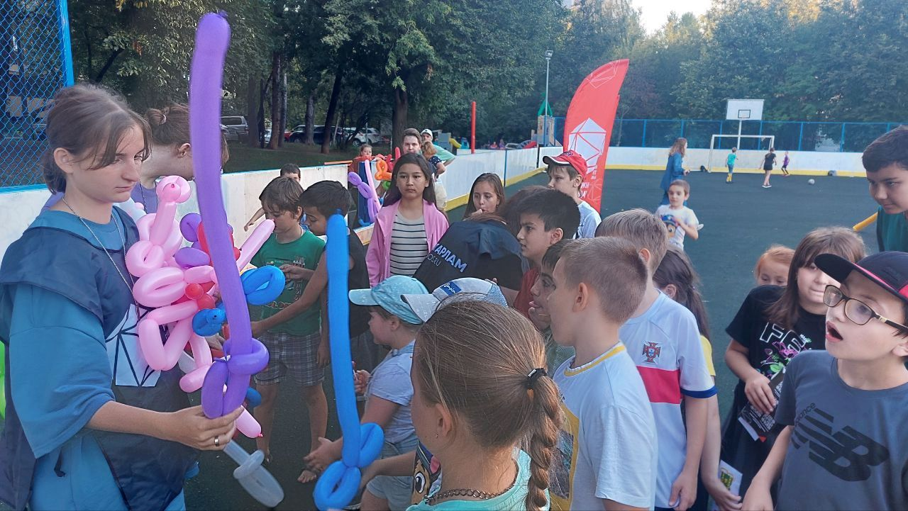
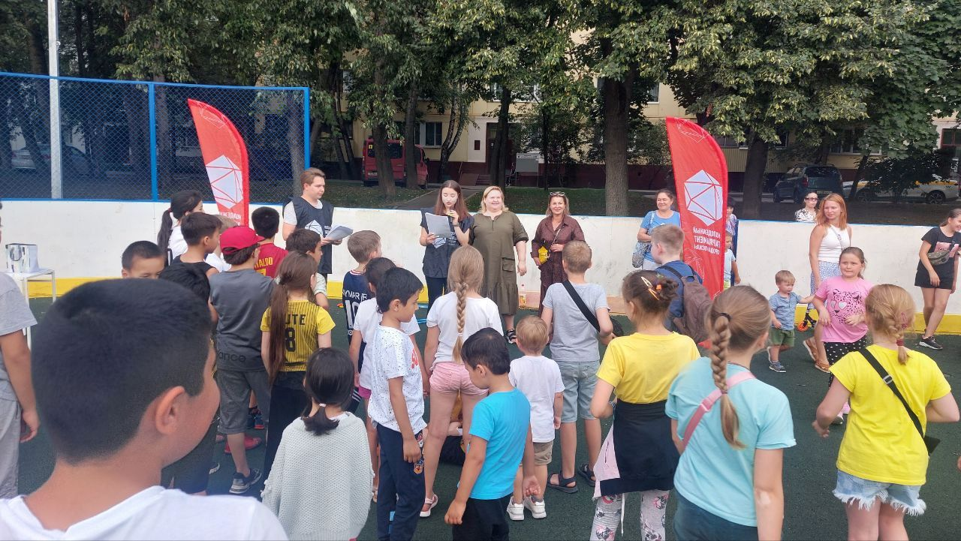
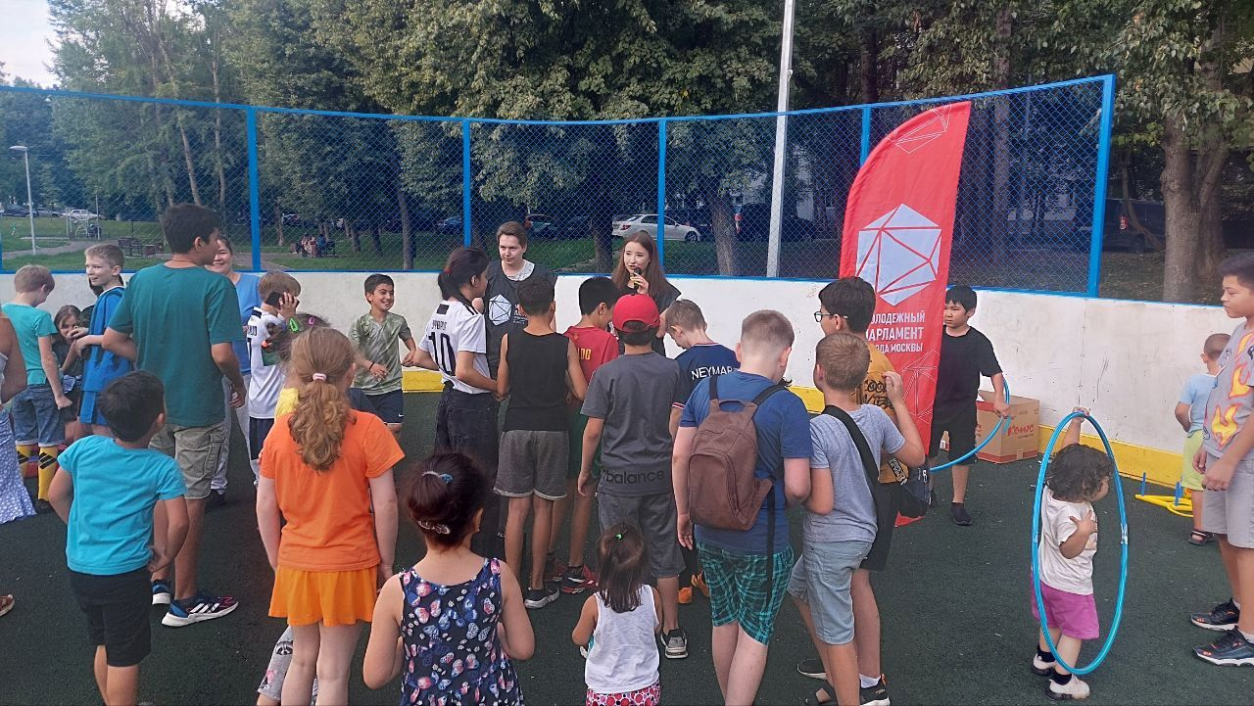

Адрес страницы: http://bv.mos.ru/palata/detail/11764345.html
Управа района Бирюлево Восточное города Москвы

